Data: 06. – 10.04.2020 r.

Tematyka tygodnia: Wielkanoc

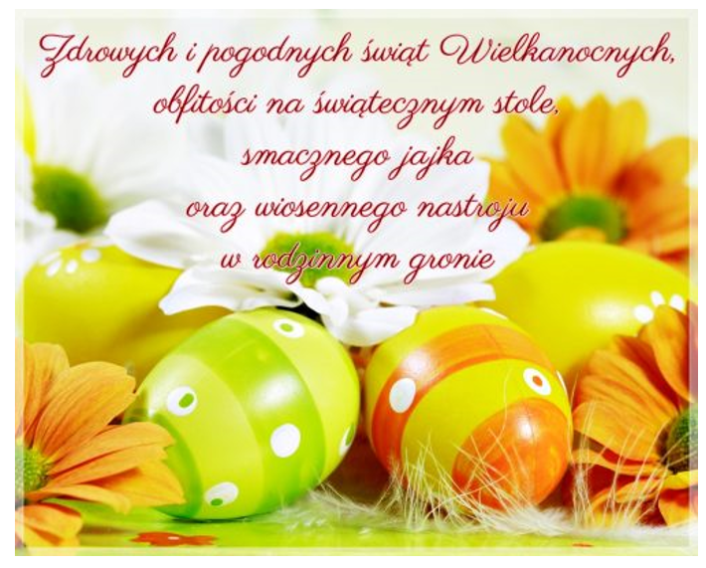

Informacja dla rodziców

Drodzy Rodzice, informujemy o możliwości wydrukowania dzieciom kart pracy.

Karty pracy w formacie pdf pobieramy ze strony:
https://flipbooki.mac.pl/przedszkole/druk/ksplus-6l-kp-cz3.pdf

Czytam, piszę, liczę pod adresem:
https://flipbooki.mac.pl/przedszkole/druk/kolorowy_start_zplusem_6latek_czytam_pisze_licze.pdf

Książka, tylko z możliwością odczytu pod adresem:
https://flipbooki.mac.pl/przedszkole/kolorowy_start_zplusem_6latek_ksiazka/mobile/index.html#p=67

Jeżeli w kartach pracy pojawi się informacja o naklejkach, to zadanie proszę uzupełnić wpisując literę, cyfrę lub rysując obrazek.
Dziękuję Państwu za pomoc i wyrozumiałość w tej trudnej dla nas wszystkich sytuacji.
W razie pytań proszę o kontakt mailowy: ps6pszczolki@wp.pl

Data: 06.04.2020 r. – poniedziałek

Temat zajęć: J jak jajka

- Słuchanie piosenki pt. „Pisanki, kraszanki, skarby wielkanocne”.

https://www.youtube.com/watch?v=qKY9oeELKn4

- Słuchanie ciekawostek na temat pisanek.

- Pisanki stosowano do różnych zabiegów magicznych, np. dotykano nimi grzbietów bydła, aby było zdrowe i płodne; toczono je wzdłuż zagonów oziminy, żeby zapewnić urodzaj.
- Traktowano je także jako dar, który miał przynieść wszelką pomyślność osobie obdarowanej.
- Młode kobiety dostawały często pisanki marcepanowo-czekoladowe z pierścionkiem.
- Ludzie bogaci obdarowywali się drogimi pisankami ze złota, przyozdobionymi kamieniami szlachetnymi (francuski jubiler Fabergé wykonywał takie na zamówienie cara Rosji).
- Służyły też do zabawy zwanej taczankami – turlało się po stole malowane jajka, zderzając je ze sobą. Wygrywała osoba, której pisanka się nie potłukła.

- Wysiewanie rzeżuchy na wacie.
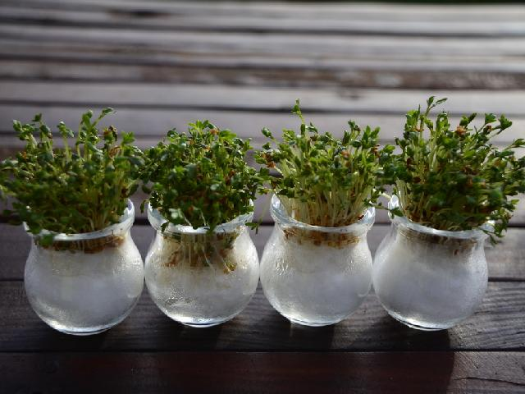
Oglądanie filmu edukacyjnego na temat wysiewu rzeżuchy.

https://www.youtube.com/watch?v=MtN2y_X3lSY

Po obejrzeniu filmu dziecko ogląda nasiona, a następnie wysiewa je na mokrej wacie. Zachęcanie do obserwowania wzrostu rzeżuchy.

- Uzupełnienie Karty pracy, cz. 3, s. 76.
Rysowanie po śladach ozdób pisanek. Samodzielne ozdabianie ostatniego rysunku pisanki. Kończenie rysowania szlaczków.

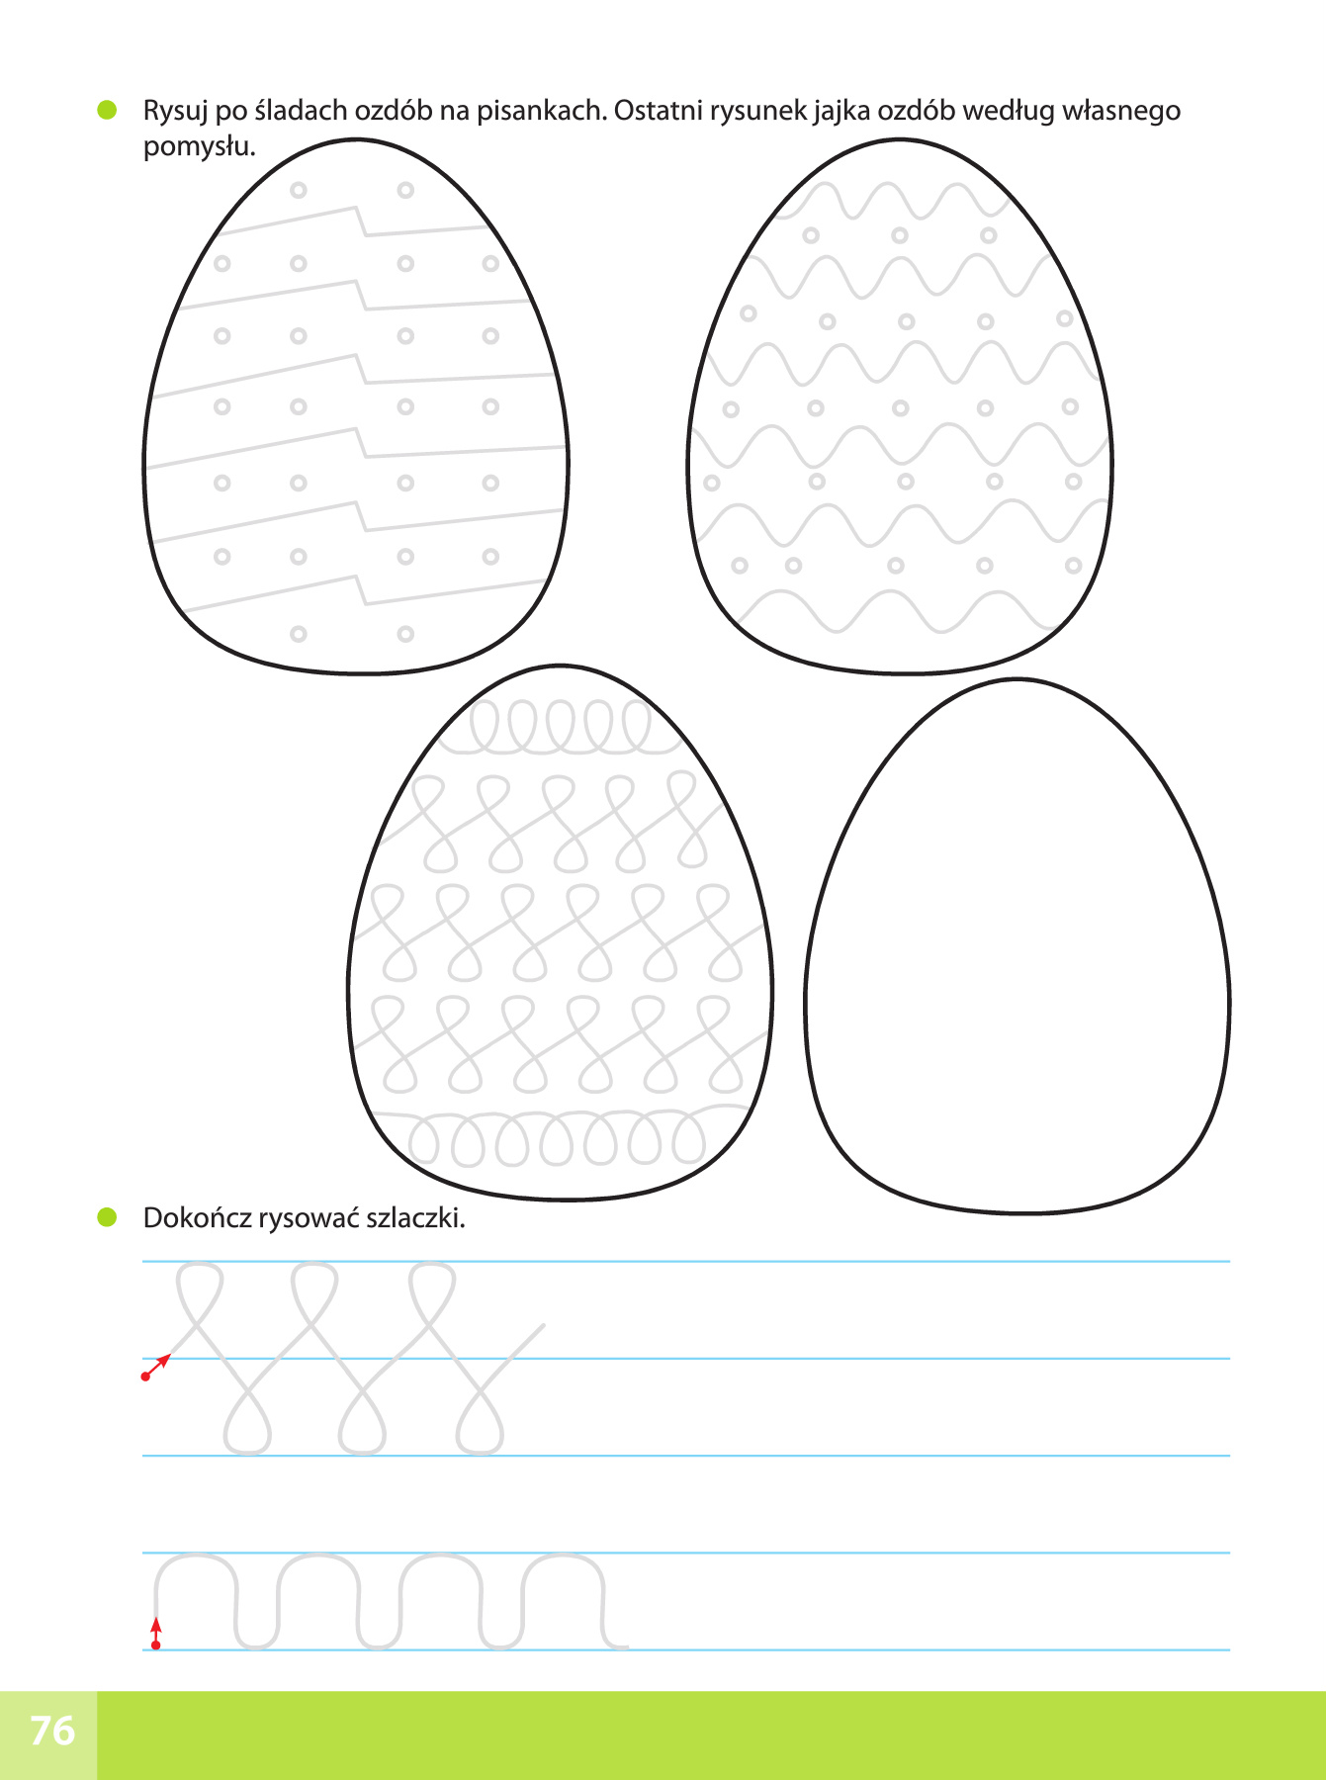

Data: 07.04.2020 r. – wtorek

Temat zajęć: Zwyczaje wielkanocne

- Oglądanie jajka
Rozbicie jajka, omówienie jego budowy.

- W środku znajduje się jest żółtko, które jest otoczone białkiem. Białko natomiast otoczone jest dwoma błonkami. Jedna błonka okrywa bezpośrednio białko, a druga przylega do skorupki i widać ją, gdy rozbijemy białko.
- Zwrócenie uwagi na zarodek i wyjaśnienie, że kurczątka wykluwają się z jajek, w których są zarodki.
- Oglądanie skorupki jajka przez lupę.
- Zwracanie uwagi, jak turla się jajko ugotowane, a jak surowe (jajko gotowane wprawione w ruch porusza się szybciej).

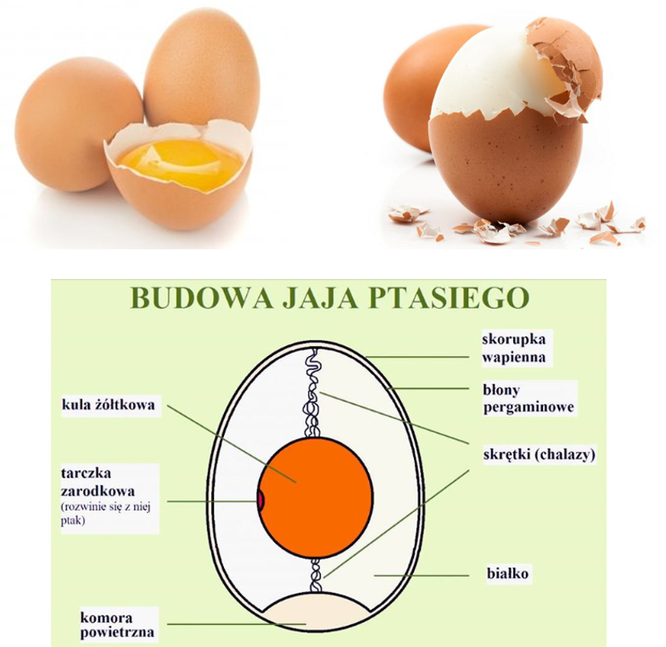
- Oglądanie filmu edukacyjnego pt. „Zwyczaje wielkanocne”.

https://www.youtube.com/watch?v=r-to1UXYMUA&t=16s

- Słuchanie wiersza P. Beręsewicza „Wielkanoc”.

Jajko z napisem „Pisanka Janka”
to była, przyznam, niespodzianka,
bo u nas w domu, aż do tej pory,
każdy malował jajka we wzory.
Ale poza tym, jak się wydaje,
nie ucierpiały stare zwyczaje:
były palemki, serdeczne słowa,
spacer, życzenia, babka drożdżowa,
a w śmigus-dyngus po dwóch minutach
wszystkim świątecznie chlupało w butach.

Rozmowa na temat wiersza:
- Jakie zwyczaje związane z Wielkanocą są wymienione w wierszu?

- Oglądanie zdjęć związanych z Wielkanocą.
Opowiadanie przez dziecko co widzi na ilustracjach.

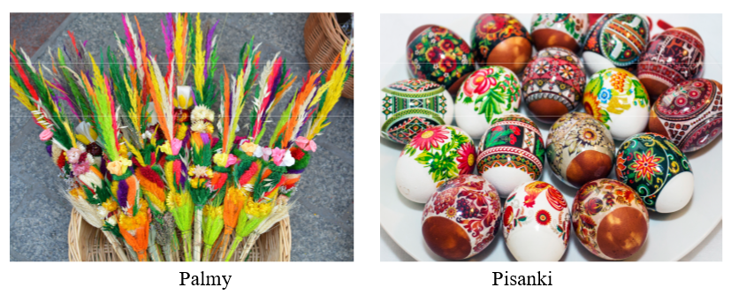
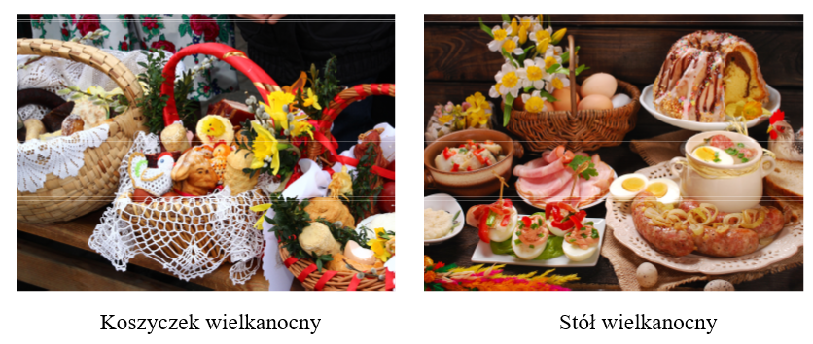

Data: 08.04.2020 r. – środa

Temat zajęć: Koszyczek dobrych życzeń

- Ćwiczenia w książce, s. 68.
Czytanie tekstu. Odpowiadanie na pytania.
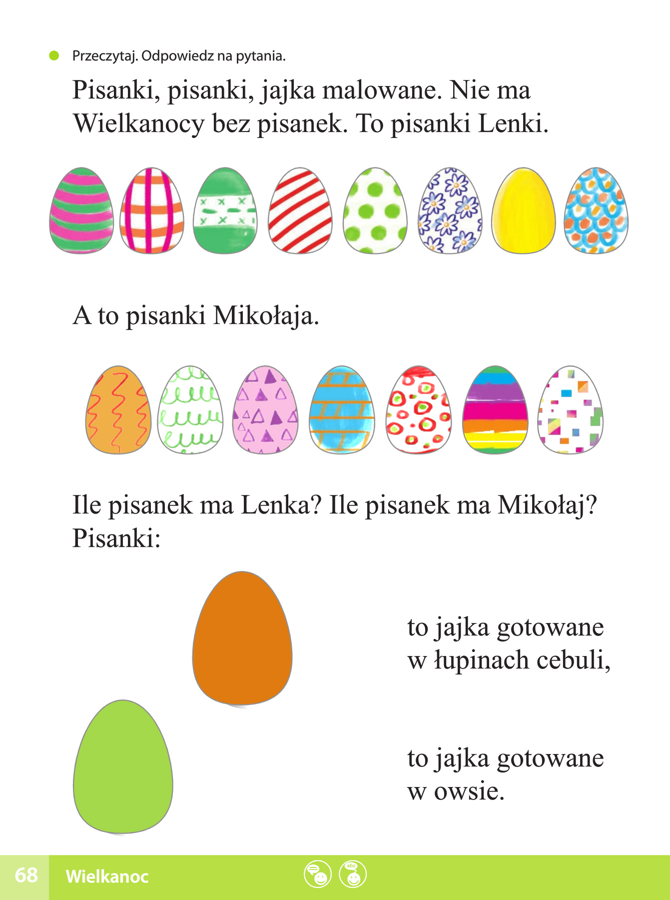
- Kolorowanie bądź ozdabianie szablonu pisanki przez dziecko według własnego pomysłu.
Dziecko dostaje wybrany przez siebie i wydrukowany szablon pisanki. Koloruje go według uznania kredkami, mazakami bądź farbami. Może też użyć do ozdobienia pisanki innych dostępnych w domu materiałów np. plasteliny czy bibuły.
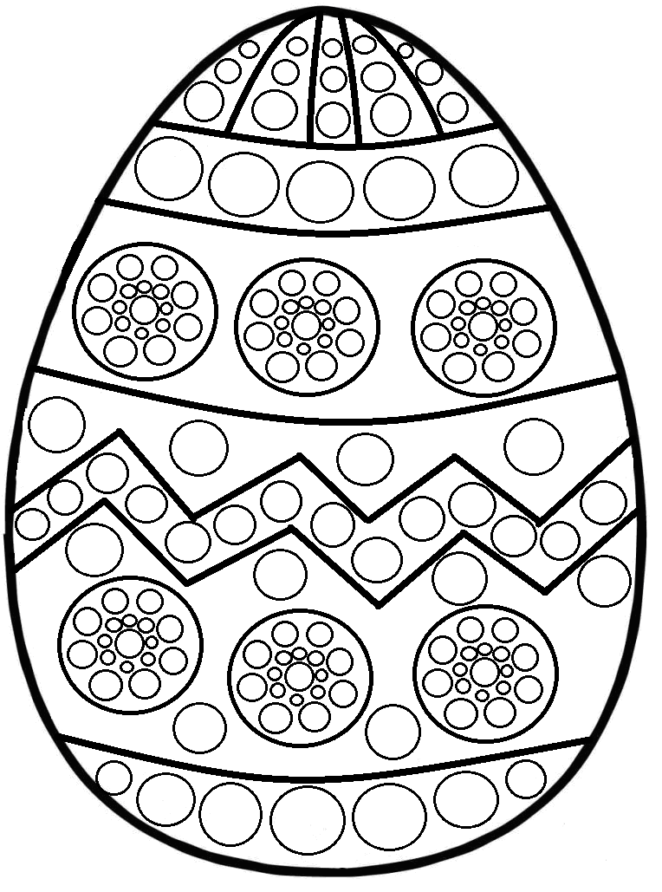
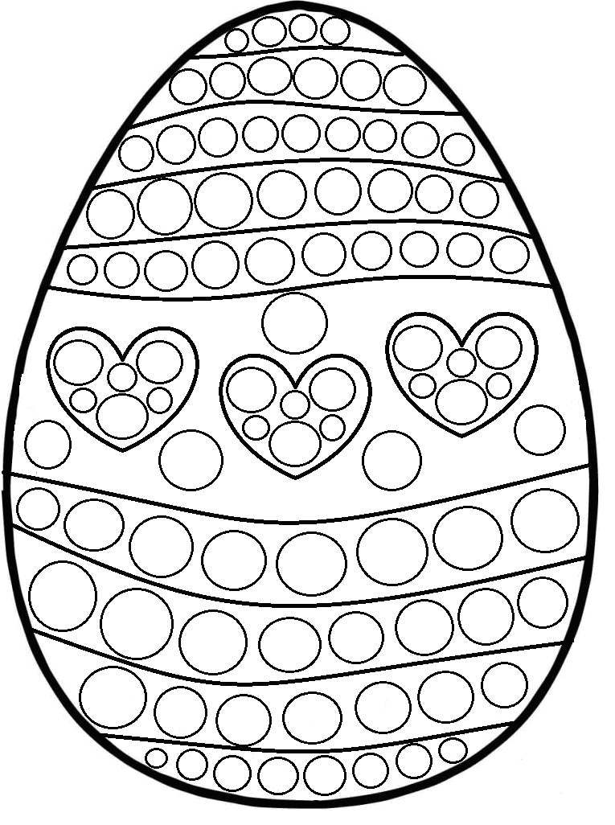
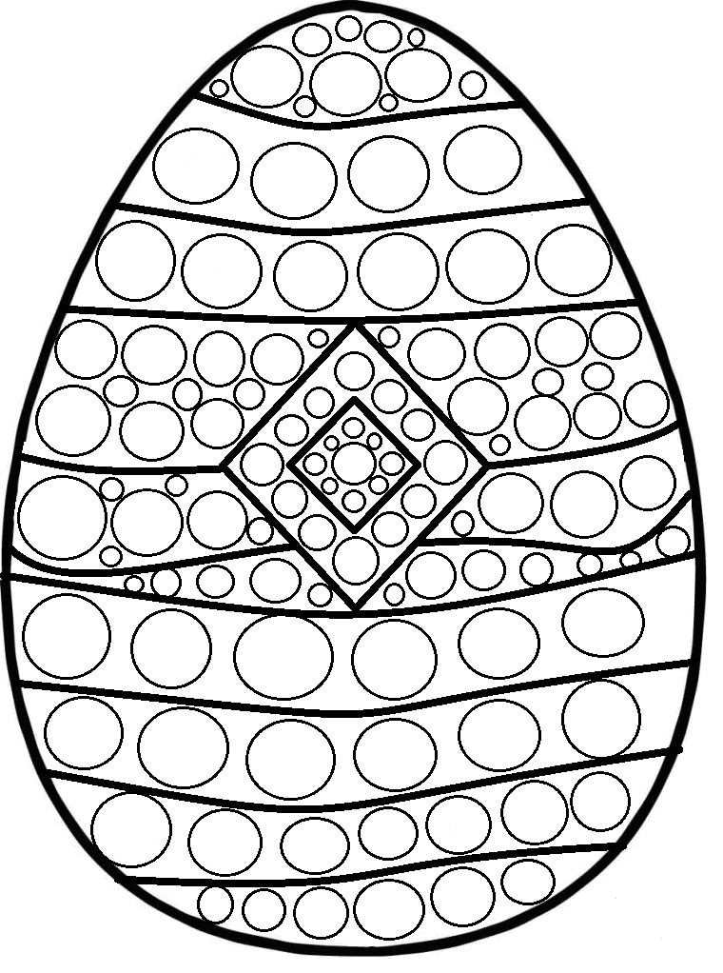

Data: 09.04.2020 r. – czwartek

Temat zajęć: 10 pisanek

- Ćwiczenia w książce, s. 69.
Oglądanie obrazka koszyka wielkanocnego. Porównywanie go z pozostałymi koszyczkami. Określanie różnic pomiędzy nimi.

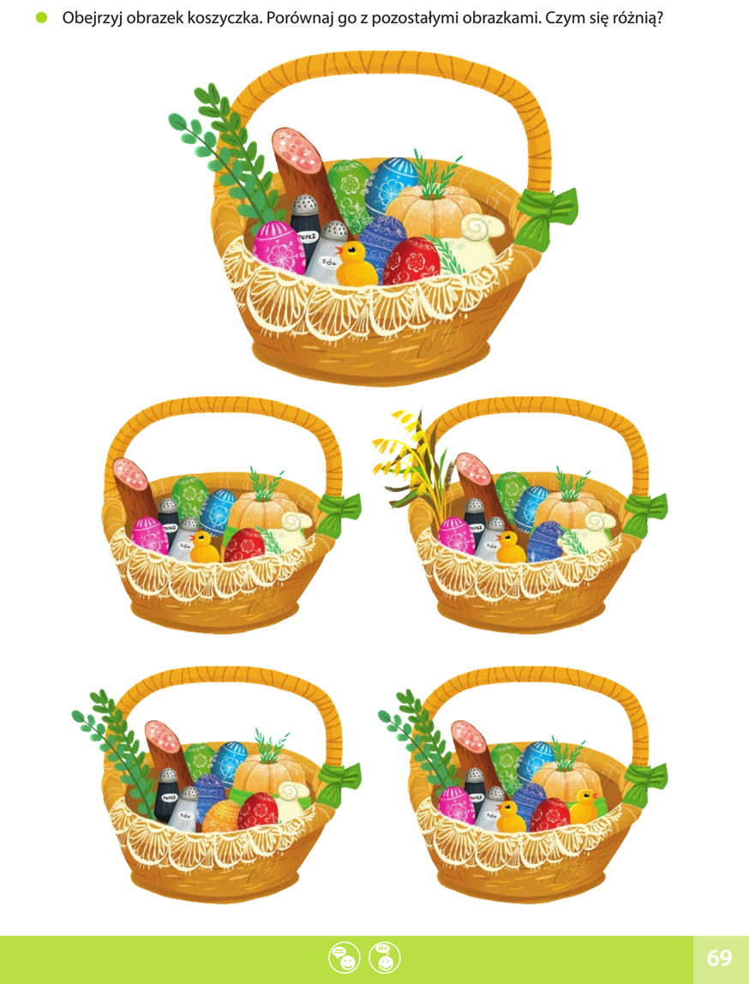
- Co wkładamy do koszyczka wielkanocnego?

W święconce, którą się niesie do kościoła w Wielką Sobotę, oprócz jajek powinny znaleźć się też: baranek (jest symbolem Chrystusa, który ocalił tych, którzy w niego wierzyli), chleb, kiełbasa (wróży pomyślność przez cały rok), sól (chroni od zepsucia), chrzan, babka wielkanocna (symbol umiejętności oraz doskonałości). Koszyk powinien być wykonany z wikliny, słomy lub sosnowych łubów. Wyścielony serwetą, ozdobiony bielą koronek i zielenią bukszpanu lub gałązek borówki, był wyrazem wielkiej radości.
Święconkę stawia się na stole wielkanocnym obok mięs i ciast. Rodzinne śniadanie wielkanocne rozpoczyna zwyczaj dzielenia się poświęconym jajkiem, podobny w swej formie i symbolice do bożonarodzeniowego łamania się opłatkiem.

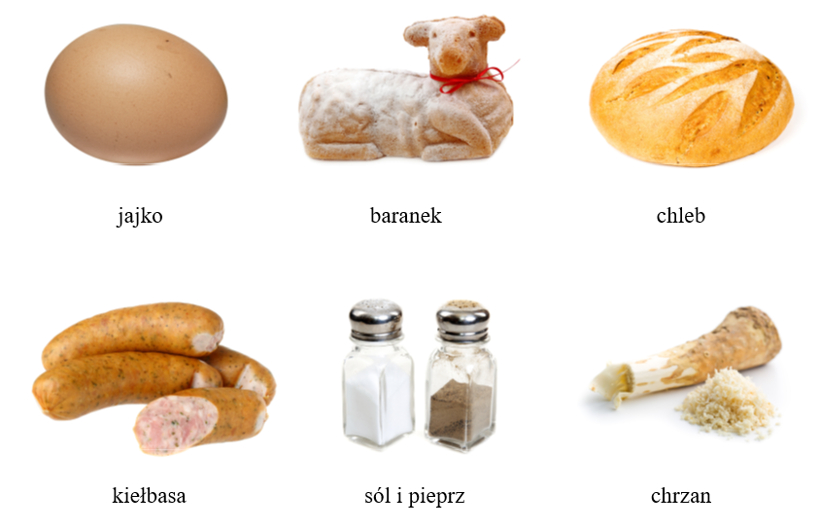
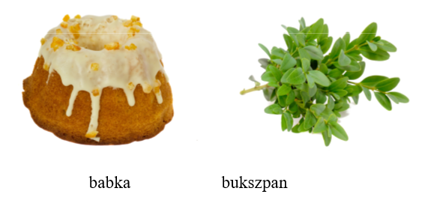

- Rozwiązywanie zadań tekstowych na dodawanie i na odejmowanie w zakresie 10.
Rozwiązywanie zadań tekstowych metodą symulacji.

Dzieci mają liczmany (np. klocki, nakrętki, patyczki), cyfry i znaki. Rodzic mówi zadania, dziecko ilustruje je za pomocą liczmanów, układa działania i je odczytuje. Na zakończenie udziela odpowiedzi na zadane pytania.

- W koszyczku były 4 pisanki. Mama dołożyła jeszcze 6 pisanek. Ile jest teraz pisanek w koszyczku?
Dzieci biorą 4 liczmany, kładą je przed sobą. Potem dokładają 6 liczmanów. Liczą wszystkie liczmany i układają działanie:
4 + 6 = 10
które głośno odczytują, a potem udzielają odpowiedzi na pytanie.

- Lenka miała 10 pisanek. 7 pisanek dała babci i dziadkowi. Ile pisanek jej zostało?
Dzieci układają przed sobą 10 liczmanów. Potem odsuwają 7 liczmanów. Liczą pozostałe liczmany i układają działanie, głośno je odczytują, odpowiadają na pytanie.
10 – 7 = 3

- Ćwiczenia w dodawaniu i odejmowaniu w zakresie do 10.
Zagraj i wskaż odpowiednie wyniki na owocach. Powodzenia!

https://szaloneliczby.pl/wskaz-wynik-na-owocach/

- Uzupełnianie Karty pracy, cz. , s. 79.
Czytanie zadań. Ilustrowanie ich. Odpowiadanie na pytania.

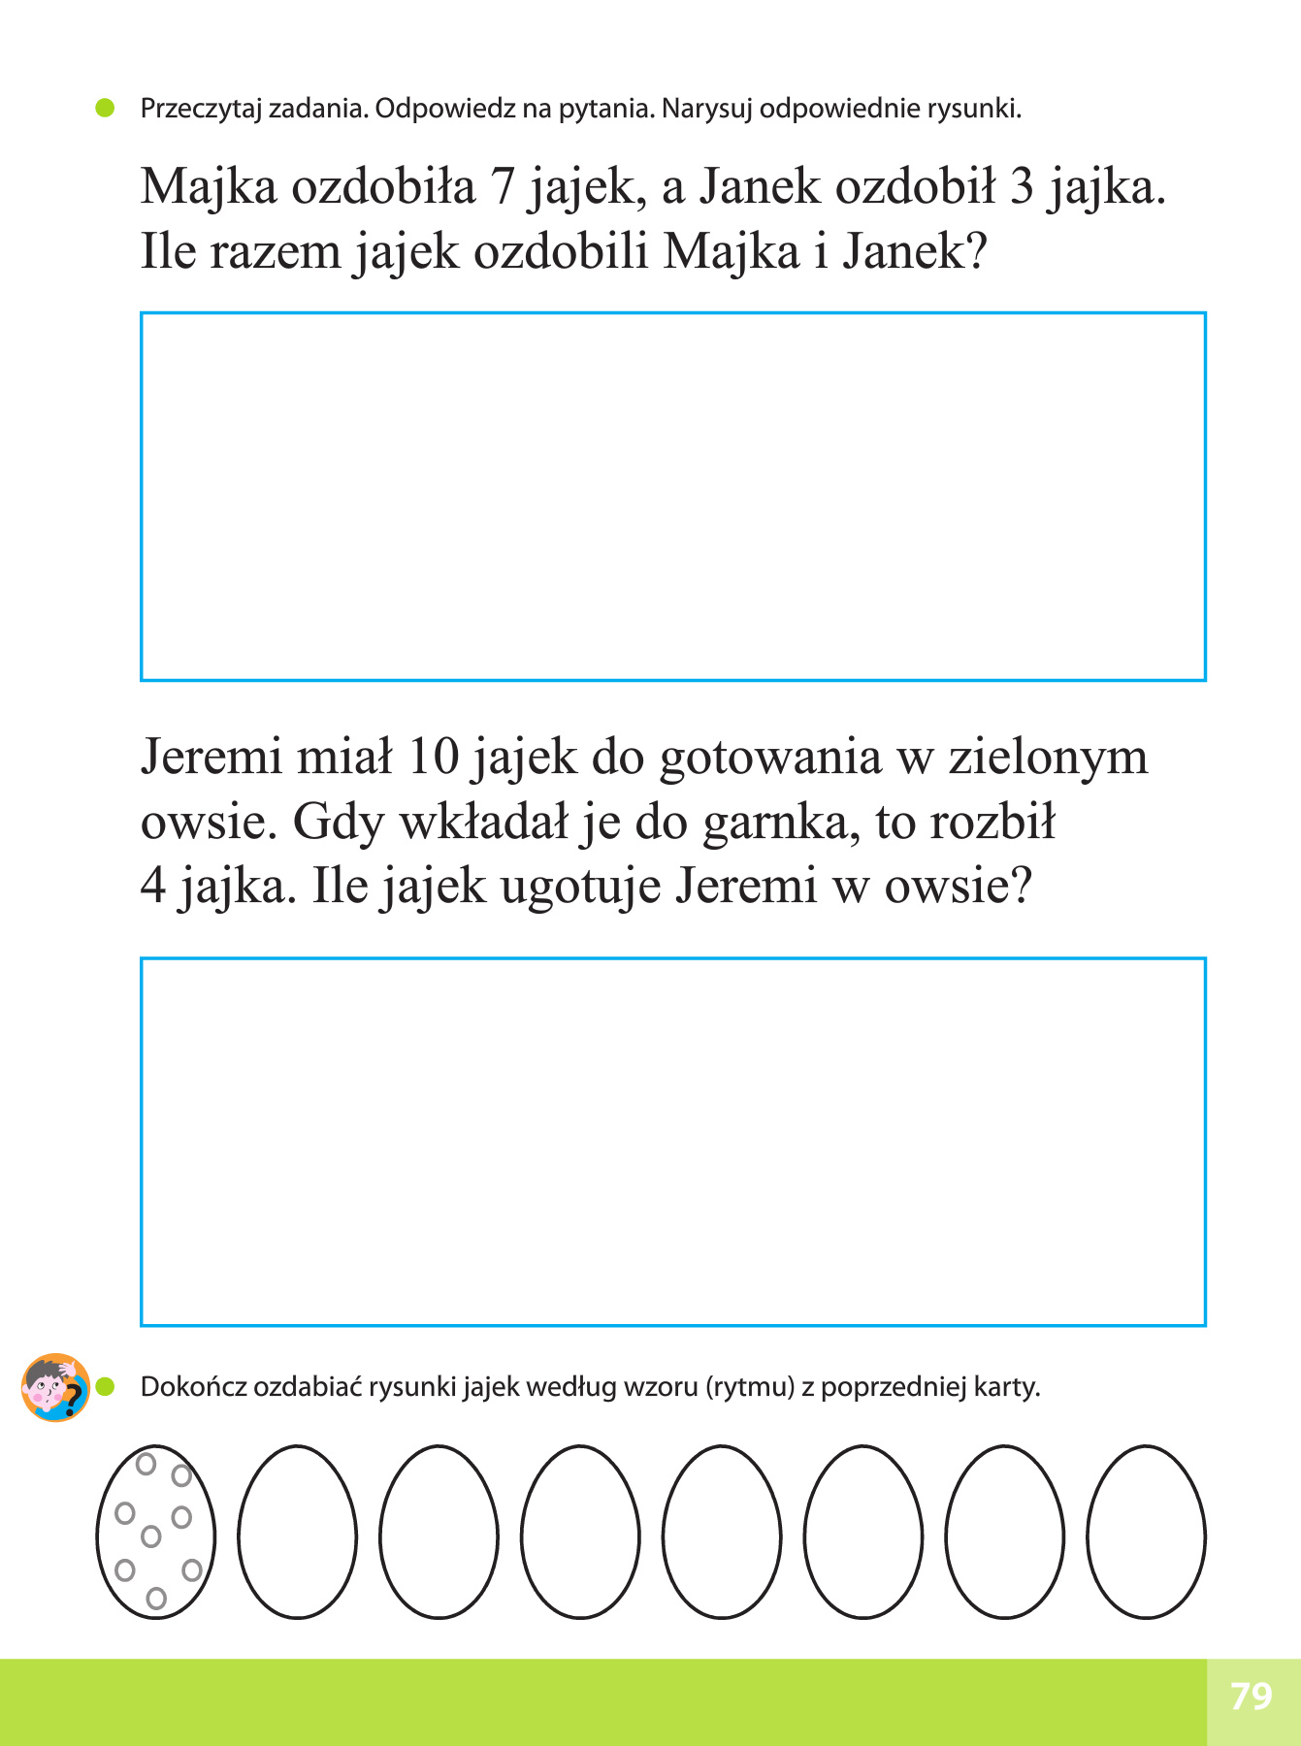

Data: 10.04.2020 r. – piątek

Temat zajęć: Wielkanocna przygoda

- Uzupełnianie Karty pracy Czytam, piszę, liczę, s. 75.
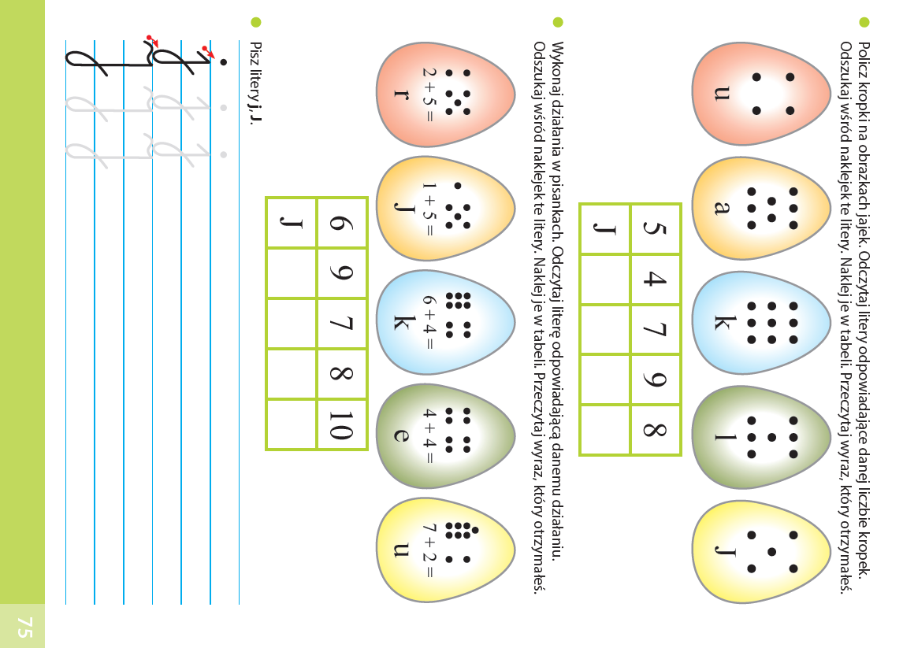
- Opowiadanie historyjki obrazkowej.
Dziecko ogląda obrazki i na ich podstawie opowiada historyjkę.

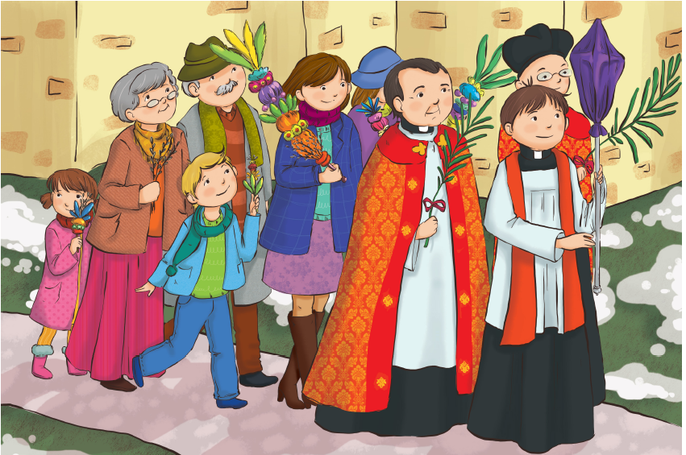

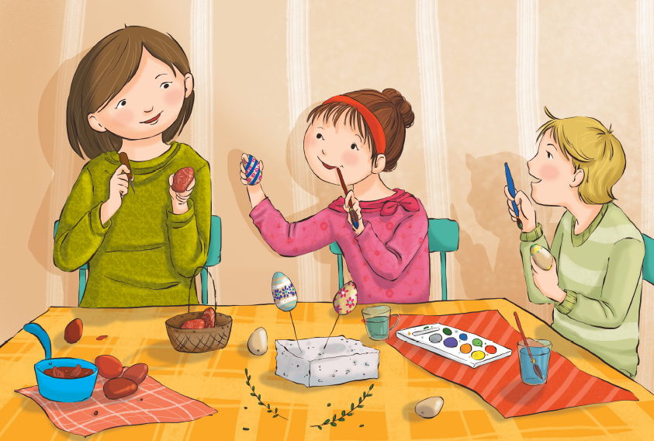

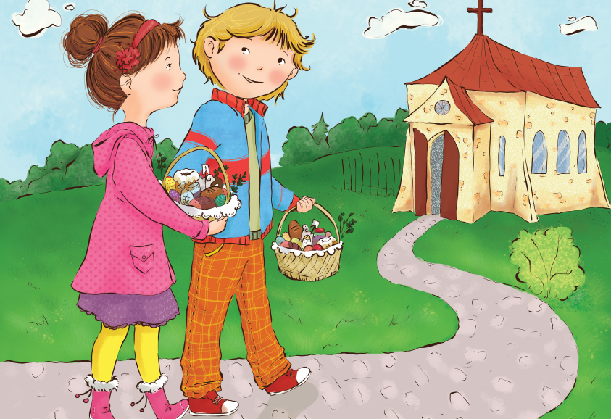

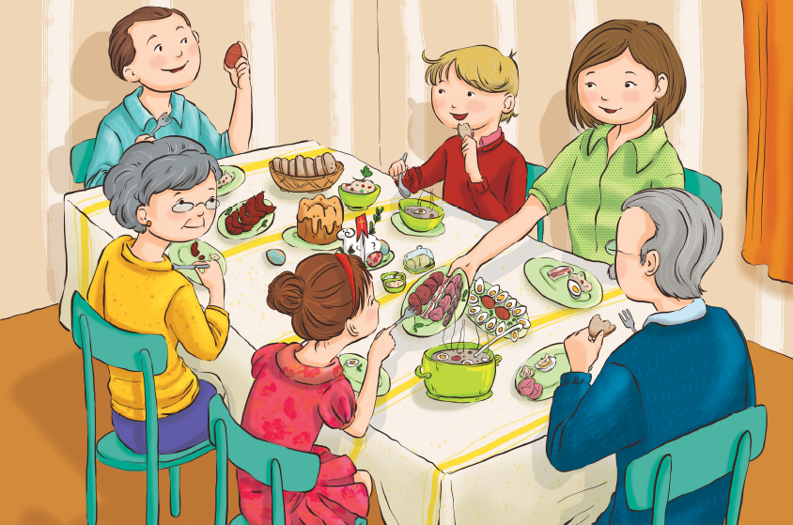

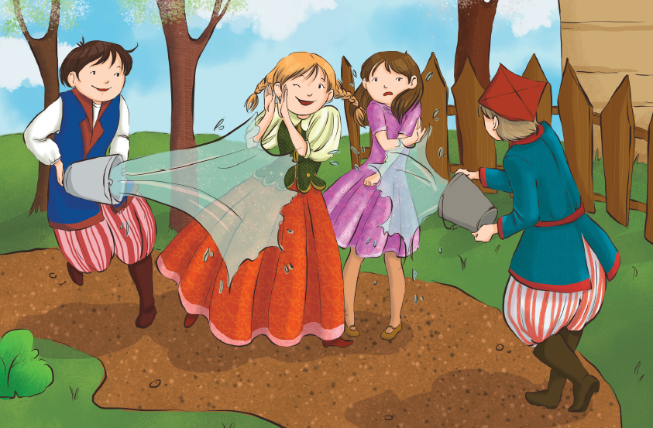

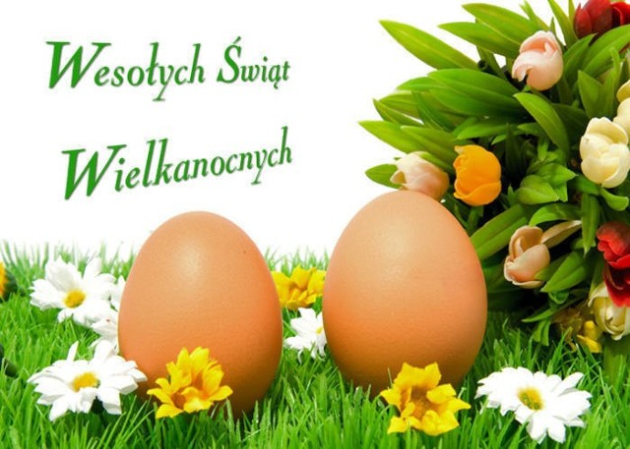

Życzy Monika Maszewska

